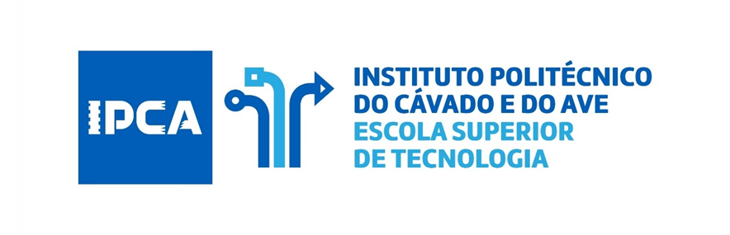

Relatório Primeira Fase

Programação Orientada a Objetos

Aluno:

a20446 Mafalda Barão

Professor

Ernesto Casanova

Índice

Introdução 3

Diagrama da Estrutura de Classes 4

Diagrama de Uso 5

Implementações Utilizadas 6

Projetos Futuros 7

Conclusão 7

# Introdução

Na realização deste trabalho temos como motivação o desenvolvimento de soluções em C# para problemas reais com que somos confrontados, explorando a utilização da linguagem em cenários concretos, permitindo implementar soluções eficientes resolvendo assim alguns problemas encontrados.

Ao longo da implementação deste projeto, procuramos também fortalecer a compreensão de conceitos fundamentais de programação orientada a objetos, como encapsulamento, herança e polimorfismo, aplicando-os em contextos práticos que simulam situações do mundo real. Com esta abordagem, pretendemos não só consolidar a teoria estudada, mas também desenvolver um raciocínio lógico estruturado e a habilidade de decompor problemas complexos em tarefas mais simples

Na implementação deste trabalho temos como objetivos principais, consolidar conceitos, a analise de problemas reais, aumentar e desenvolver as capacidades de programação em C# assimilando conteúdos lecionados nas aulas da UC.

# Diagrama da Estrutura de Classes

Para a implementação deste projeto foi feita a seguinte estruturação, de forma a facilitar na visualização da estrutura de classes do projeto desenvolvido:

Figura - Estrutura de Classes

Nesta primeira fase foi implementada esta estrutura de dados onde teremos a seguintes superclasses:

* Obra
* Person
* Armazem
* Mao de Obra
* Documentos

Cada superclasse terá pelo menos uma subclasse que ira herdar algumas características da superclasse a ela associada. Teremos como subclasses:

* ObraPublica e ObraPrivada
* Stock e Materiais
* MaoObra Externa e MaoObra Interna
* Cliente e Funcionário

Foi ainda feita a implementação de uma DLL com o nome DLL_Estaleiro onde terá uma classe relacionada com os veículos disponíveis para realizar os trabalhos necessários.

# Diagrama de Uso

Na seguinte imagem podemos ter uma perceção de como será a interação entre algumas funcionalidades da aplicação em desenvolvimento.

Figura - Diagrama de Uso

# Implementações Utilizadas

Na implementação destas classes foram utilizados alguns métodos lecionados durante as aulas para facilitar na implementação do projeto.

A utilização já referida de classes e subclasses, aplicando assim o conceito de herança.

A implementação de propriedades privadas para criar um nível de segurança, relativamente a algumas informações sensíveis das classes. Bem como a implementação de propriedades publicas, podendo ser acedidas a qualquer altura. A utilização em todas as classes dos seus respetivos construtores.

O uso de métodos abstratos, por exemplo na classe Person, obrigando assim as subclasses de Person a fornecer uma implementação especifica. A utilização ainda de mais alguns pilares importantes como o polimorfismo presente na superclasse Obra e nas classes herdeiras.

A implementação e uso de uma DLL criada especificamente para tratar das informações dos veículos, bem como o tipo de veículo disponível, o seu modelo e as horas de uso do mesmo.

Para facilitar a chamada de diferentes tipo de veículos, documentos, clientes (empresarial ou privado) foi utilizada a implementação de enums.

# Projetos Futuros

Como projetos futuros, temos em vista alguns ajustes a esta primeira fase desenvolvida bem como a correção de alguns erros ou uma melhoria do projeto desenvolvido.

A implementação da segunda fase do projeto com o objetivo da utilização de Windows Forms, bem como a implementação de uma base de dados onde estão armazenadas todas informações essenciais para o funcionamento do projeto.

A melhoria da documentação, bem como a utilização de uma linguagem universal, proporcionando assim melhor entendimento do projeto para várias pessoas.

# Conclusão

No desenvolvimento desta primeira fase, foi possível consolidar alguns conceitos, apesar de algumas dificuldades encontradas bem como a aprendizagem de novos conceitos no decorrer do desenvolvimento.

Admitindo ainda que existe um longo caminho a percorrer para melhorar a forma e a utilização destas ferramentas, aumentando assim a experiência com este tipo de problemas encontrados.

Este trabalho, em suma, não só marcou uma etapa importante na aplicação prática dos conceitos lecionados, mas também abriu caminho para um desenvolvimento contínuo e gradual das competências em desenvolvimento de software, em específico, na programação orientada a objetos, preparando-nos para desafios mais complexos que virão nas fases seguintes do projeto.